2023학년도 2학기 중간과제물(온라인 제출용)

|  |  |  |  |
| --- | --- | --- | --- |
| ❍ | **교과목명** | : | 대학수학의이해 |
| ❍ | **학번** | : | 202234-153799 |
| ❍ | **성명** | : | 한승환 |
| ❍ | **연락처** | : | 010-2862-0200 |

EMB000023580f65 ※ A4용지 편집 사용

1. 1번과제
   1. CAS를 사용했던 경험

9월 17일 오후 6시에 방송통신대학교 대학수학의이해 강의 내용중 중간값 정리에 대하여 하나의 연속함수를 그래프로 나타내어 시각적으로 정리의 내용에 대한 이해를 돕기 위하여 CAS를 사용했다.

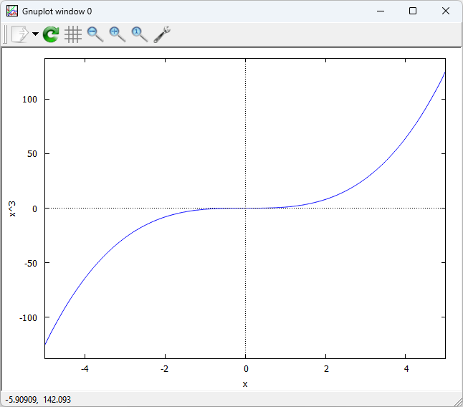

* 1. 컴퓨터 소프트웨어를 이용한 수학 학습방법에 대한 견해

컴퓨터 소프트웨어를 수학학습에 사용함으로써 유익한 학습활동을 할 수 있는 반면 지나친 의존에 의한 비생산적인 학습 결과를 초래할 수도 있다. 컴퓨터 소프트웨어가 가지는 장점과 또한 그에 대한 남용으로 나타나는 우려되는 점들에 관하여 철저한 이해를 바탕으로, 무분별한 사용에 대한 경계심을 잃지 않고, 적절한 수준에서 필요한 상황일 때 그 도구를 사용한다면 능률적이고 효율적인 수학 학습을 할 수 있을 것이다.

계산기가 처음 등장하였을 때 사람들은 수학 교육에 그것이 도입이 되고, 학습에 이용이 된다면 학생들의 사칙연산 능력이 저하될 것이라는 걱정을 앞세운 의견들의 목소리가 들렸었다. 하지만 본격적으로 계산기가 수학학습을 하는데 사용되고 세월이 지난 뒤 걱정의 목소리를 잠재울 수 있는 결과가 나왔다. 학생들은 계산기를 사용함에 따라 수학적인 개념들에 대한 이해의 깊이를 더 강화시킬 수 있었고 수학 학습을 보다 유연하게 할 수 있게 되었다. 단순하고 반복적인 계산에 쓰이는 시간과 에너지를 아끼고 핵심적인 수학적 개념들에 투자할 수 있는 여유가 더 많아지면서 가능했던 일이었다.

인간이 컴퓨터와 차별화되는 점은 이해하는 능력이라고 생각한다. 컴퓨터의 일괄처리방식과 같이 단순히 순차적인 명령을 차례대로 수행하며 결과를 나타내는 단순한 작업 보다, 인간은 그 이상의 것을 할 수 있는데, 그것을 가능하게 하는 원동력은 우리가 가지는 직관성과 창의성이라고 볼 수 있다. 수학학습은 어떠한 수학적 개념의 이해와 그것을 이용한 계산을 하는데 많은 시간을 할애한다. 우리가 수학적인 개념의 확실한 이해 없이 단순히 “계산하는 방법”만을 수학으로 생각한다면 수학의 끝없는 가능성과 그 탐구영역에 대해 너무나도 협소하게 접근하여 그에 대한 잠재성에 소홀히 할 수 있다. 그렇기 때문에 컴퓨터 소프트웨어의 합리적인 사용을 토대로한 그것의 도움과 함께 라면, 수학을 진정으로 이해하고 그것이 이루는 아름다움에 대해 더 가까이할 수 있을 것이다.

1. 2번과제
   1. 상계, 하계, 최소 상계, 최대 하계의 정의

정의1. <상계>

어떤 두 실수 사이의 모든 점의 집합을 구간을 $S$ 이라고 할 때, $S$ 에 속한 모든 원소 $x$ 에 대하여 $x≤a$ 인 실수 a가 있다고 가정하면, $a≤u$ 인 실수 $u$ 를 상계라고 한다.

정의2. <하계>

어떤 두 실수 사이의 모든 점의 집합을 구간을 $S$ 이라고 할 때, $S$ 에 속한 모든 원소 $x$ 에 대하여 $x≥a$ 인 실수 a가 있다고 가정하면, $a≥l$ 인 실수 $l$ 을 하계라고 한다.

정의3. <최소 상계>

어떤 두 실수 사이의 모든 점의 집합을 구간을 $S$ 이라고 할 때, $S$ 에 속한 모든 원소 $x$ 에 대하여 $x≤a$ 인 실수 a가 있다고 가정하면, $a$ 가 될 수 있는 수 중 가장 작은 수를 최소 상계라고 한다.

정의4 <최대 하계>

어떤 두 실수 사이의 모든 점의 집합을 구간을 $S$ 이라고 할 때, $S$ 에 속한 모든 원소 $x$ 에 대하여 $x≥a$ 인 실수 a가 있다고 가정하면, $a$ 가 될 수 있는 수 중 가장 큰 수를 최대 하계라고 한다.

* 1. 상계만 존재하고 하계, 최댓값, 최솟값은 존재하지 않는 구간

$$S_{1}=(-∞, 11)$$

위의 식에서 구간 $S_{1}$ 의 상계는 11이고, 하계, 최댓값, 최솟값은 존재하지 않는다.

* 1. 하계와 최솟값은 존재하나 상계와 최댓값은 존재하지 않는 구간

$$S_{2}=[8, ∞)$$

위의 식에서 구간 $S_{2}$ 의 하계와 최솟값은 8이고, 상계와 최댓값은 존재하지 않는다.

1. “ $a_{n}→0$ 이면 수열 $\{a_{n}\}$ 의 무한급수가 수렴한다.” 에 대하여 반례를 이용한 거짓임을 증명.

수열 $a_{n}$ 의 무한급수

$\sum_{n=1}^{∞}{a_{n}}=1+\frac{1}{2}+\frac{1}{2}$ + $\frac{1}{3}+\frac{1}{3}+\frac{1}{3}+\frac{1}{4}+\frac{1}{4}+\frac{1}{4}+\frac{1}{4}+⋯.$

에 대하여,

결합법칙에 따라,

$\sum_{n=1}^{∞}{a_{n}}=1+(\frac{1}{2}+\frac{1}{2})$ + $(\frac{1}{3}+\frac{1}{3}+\frac{1}{3})+(\frac{1}{4}+\frac{1}{4}+\frac{1}{4}+\frac{1}{4})+⋯.$

로 나타낼 수 있다.

따라서 계산하면,

$\sum_{n=1}^{∞}{a_{n}}=1+(\frac{1}{2}+\frac{1}{2})$ + $\left(\frac{1}{3}+\frac{1}{3}+\frac{1}{3}\right)+\left(\frac{1}{4}+\frac{1}{4}+\frac{1}{4}+\frac{1}{4}\right)+⋯.=1+1+1+1+⋯=∞$

가 되므로,

$$\lim_{n=∞}{a_{n}}=0$$

이 되지만, 수열 $\{a_{n}\}$ 의 무한급수는 발산함으로, 반례를 이용한 반증을 마친다.

1. 4번문제

<풀이>

4.2

의 함수를 그래프로 나타낸 모형

$cosx$ 는 모든 실수 구간에 연속이므로 $x$ 가 0으로 가까워질 때 1이 된다는 것을 볼 수 있다.

Maxima 코드:

plot2d (cos(x), [x, -5, 5]);